臺語學習講義：情境會話：有機菜蔬
適用年級：國中七年級 | 課程時間：45 分鐘 | 姓名：___________ 座號：_____
一、學習目標與課綱指標對照
• 學習表現：[1-Ⅳ-1] 能聽懂常用的臺灣台語生活對話。
• 學習表現：[1-Ⅳ-2] 能聽懂簡易的廣播、媒體與數位教學內容。
• 學習表現：[2-Ⅳ-1] 能使用簡單的臺灣台語進行日常溝通。
• 學習表現：[2-Ⅳ-2] 能以正確的語音、語調有表情地朗讀課文或簡易故事。
• 學習內容：[Aa-Ⅳ-1] 日常生活常用詞彙與生活會話。
• 學習內容：[Aa-Ⅳ-2] 教育部臺灣台語羅馬字拼音方案（臺羅）基本拼讀與調音標記。
• 學習內容：[Ab-Ⅳ-1] 數量詞、時間詞與空間词之應用。
• 學習內容：[Ac-Ⅳ-1] 簡單句、疑問句與否定句之應用。
二、核心詞彙認讀與手寫練習
圖示 | 臺語漢字 | 教育部臺羅拼音 | 華語翻譯 | 手寫練習 (漢字與拼音)
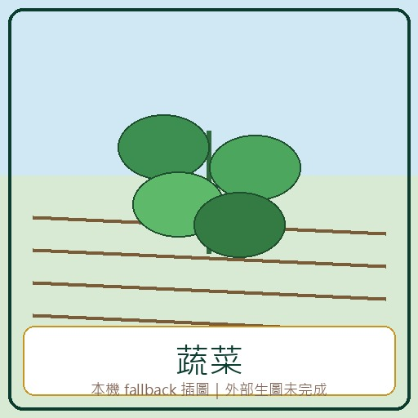 | 菜蔬 | Tshài-se | 蔬菜 | __________________
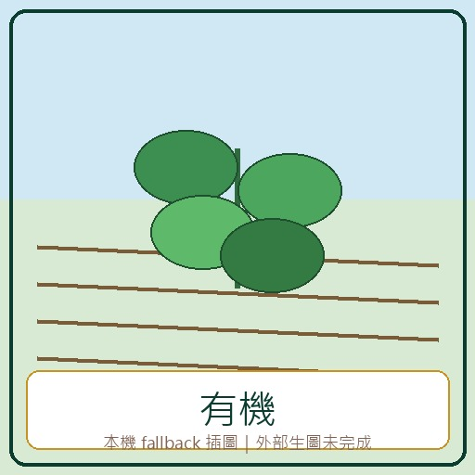 | 有機 | Iú-ki | 有機 | __________________
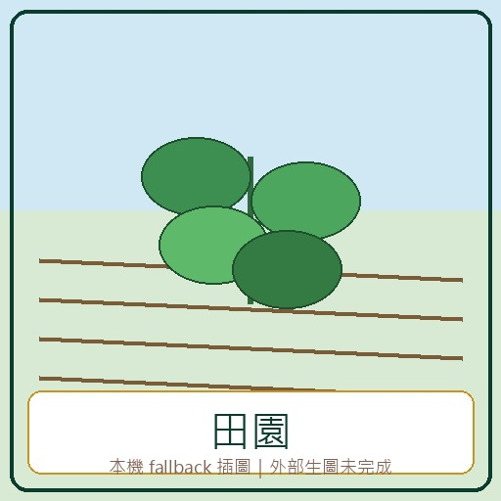 | 田園 | tshân-hn̂g | 田園 | __________________
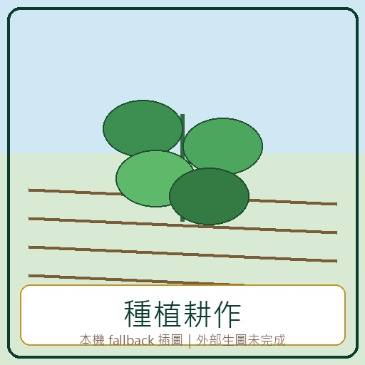 | 種作 | Tsìng-tsoh | 種植耕作 | __________________

三、情境會話認讀 (口說與聆聽)
🗣️ 老師：今仔日咱欲認捌有機菜蔬。
[kin-á-ji̍t lán beh jīn-bat iú-ki tshài-se.]
(請寫出此句華語意譯：__________________________________)
🗣️ 學生：有機菜蔬是按怎種作的？
[Iú-ki tshài-se sī-án-tsuánn tsìng-tsoh ê?]
(請寫出此句華語意譯：__________________________________)
🗣️ 老師：咱會當觀察田園，閣學菜蔬的講法。
[lán ē-tàng kuan-tshat tshân-hn̂g,koh o̍h tshài-se ê kóng-huat.]
(請寫出此句華語意譯：__________________________________)

四、課堂自我檢測 (隨堂測驗)
(1) 本單元主題是哪一項？
[ ] 有機菜蔬
[ ] 身體五官
[ ] 交通工具
[ ] 天氣變化
(2) 「菜蔬」的華語意思是什麼？
[ ] 蔬菜
[ ] 水果
[ ] 點心
[ ] 飲料
(3) 哪一個詞和農田觀察最相關？
[ ] 田園
[ ] 喙
[ ] 手
[ ] 讀冊

五、官方教材延伸題（教師確認答案後使用）
(4) 關於節目內底講的有機農業，下底佗一个描述上正確？
[ ] 為著追求產量，大量使用化學肥料來刺激菜蔬生長。
[ ] 倚靠現代機械來完全取代人工，達成上有效率的收成。
[ ] 強調佮土地的友善連結，透過自然耕作的方式照顧農作物。
[ ] 希望提升經濟價值佮國際的競爭力，未來會當出口到國外。
來源：【閩南語教案和學習單】臺南佳里ê有機菜蔬，報你知！；答案需教師確認。
(5) 影片內底，序大人的互動呈現出啥物款的家庭教育意義？
[ ] 序大人認為囡仔干焦讀書就好，毋免參與種作的工課。
[ ] 透過種作的工課，增進厝內人的感情佮傳承生活經驗。
[ ] 嚴格要求囡仔愛學會曉所有的農業技術，若無愛處罰。
[ ] 都市佮庄跤差傷濟，囡仔完全無法度適應農村的生活。
來源：【閩南語教案和學習單】臺南佳里ê有機菜蔬，報你知！；答案需教師確認。
(6) 下底佗一个標題上適合提來做這齣影片的推廣標題？
[ ] 農業技術說明書：按怎種有機的菜蔬。
[ ] 上嚴格的種作：拒絕使用農藥的菜蔬。
[ ] 土地的聲音：行入臺南佳里的有機菜園佮家庭親情。
[ ] 傳統佮現代：為啥物逐家攏應該放棄都市搬去庄跤蹛。 臺南佳里ê有機菜蔬，報你知！
來源：【閩南語教案和學習單】臺南佳里ê有機菜蔬，報你知！；答案需教師確認。

